Xunjie ZHANG 11310840 21/10/2016
Yedhir Mezache 11613024
Vincent ARNAUD 10806096

TP 2 : analyse modale d’une plaque sur appuis élastiques

- Introduction

Présentation du matériel:

La structure a étudier est de forme rectangulaire de dimensions : 29x25x0.8cm
Elle est en aluminium avec 3 caoutchouc comme support de diamètre 2cm et de hauteur 1cm.
Sa masse volumique est de 2786 kg/m³
Son coefficient de Poisson est de 0.3
Notre condition limite est que la plaque est en appuie simple sur les 3 caoutchoucs qui sont autour du centre de masse de la plaque et libre sur tous ses bords.
Les modules de Young de aluminium : 75 GPa
du caoutchouc : 0.001 à 0.1 GPa
L' amortissement structural de l’ aluminium est de 10^-2 et du caoutchouc est de 10^-1.

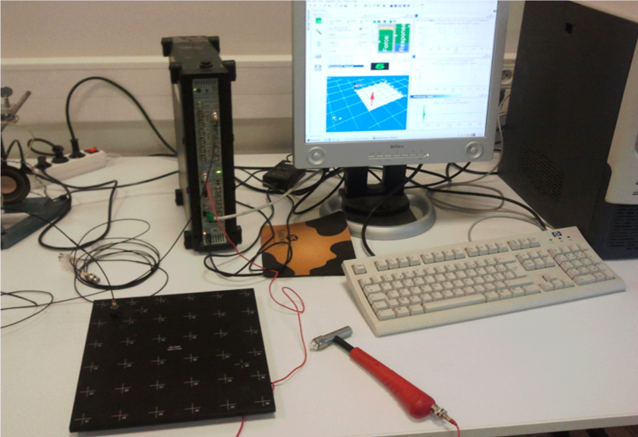

En plus de la plaque en alluminium (raccordé à l’ ordinateur), le systeme est composé d’ un ordinateur avec les logiciels pulse et mescope et d’ un marteau (raccordé a l’ ordinateur).
Le logiciel mescope nous introduit à l’ analyse de la déformée et l’ analyse modale.
Presentation de pulse :

Dans notre étude, le maillage utilisé est de 37 points disposée en plusieurs carrées.
Le capteur est situé entre les points 1-2-7-8. Cela nous permet d’ avoir des valeurs de fréquence de vibration de la plaque selon un large panel de distance.
Les points impacts sont effectués sur les 37 points de notre maillage.

Prise en main du marteau :

Le marteau est un instrument fragile avec plusieurs têtes (plus ou moins souples).
Lors de se TP nous avons gardé la même tête pour les 37 mesures.
Le choc entre la plaque et le marteau doit etre faible et très court afin d’ avoir des mesures justes et précises.

2) Partie expérimentale :

Dans un premier lieu nous faisons les acquisitions des 37 points avec le marteau en respectant bien le fait que sur les 4 acquisitions 5 doivent être bonnes.

Ensuite nous exportons nos résultats sous Mescope afin de pouvoir commencer l’ exploitation de nos mesures.

3) Exploitations sous Mescope :

Observations de la superposition des 37 spectres de FRF :

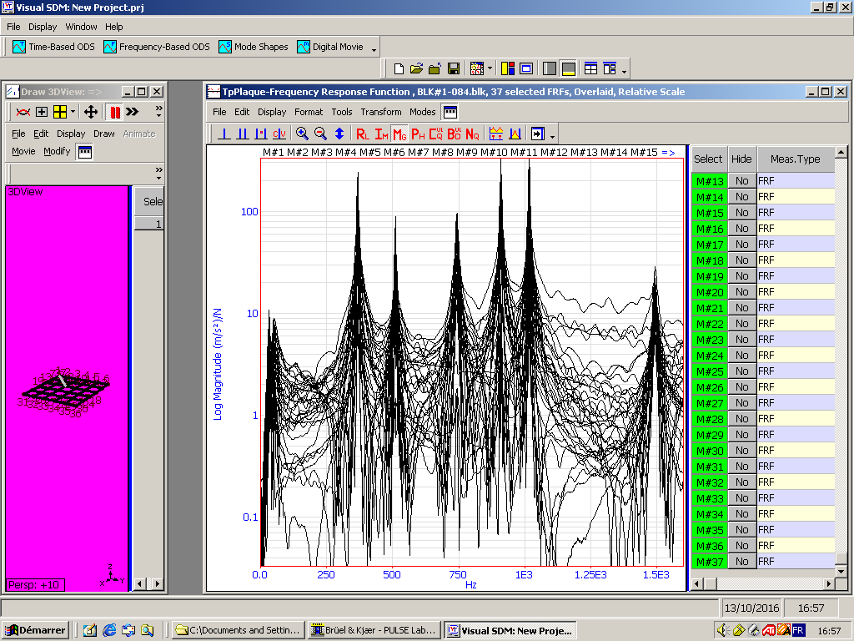
On constate des variations plus ou moins importantes des 37 spectres de FRF.
Cela provient principalement de la qualité et de la precision de nos points impacts.

La superpopisiton fait bien apparaitre 7 pics:
Le premier pic vers 40 Hz provient de l’ instalation électrique (les cables et branchements).
Il faudrait augmenter le maillage pour pouvoir étudier le dernier pic qui est vers 1500 hz.
Les 5 autres pics seront isolés et etudiés plus bas. (fréquences de resonances).

Lors de la prise de mesures nous avons remarqué que, en fonction du point d’ impact, il y avait un nombre de pics variables.
Par exemple pour le point 26 nous avons 3 pics et pour le point 8 seulement 2 (pics à des fréquences communes aux 37 points).

FRF du point 6:

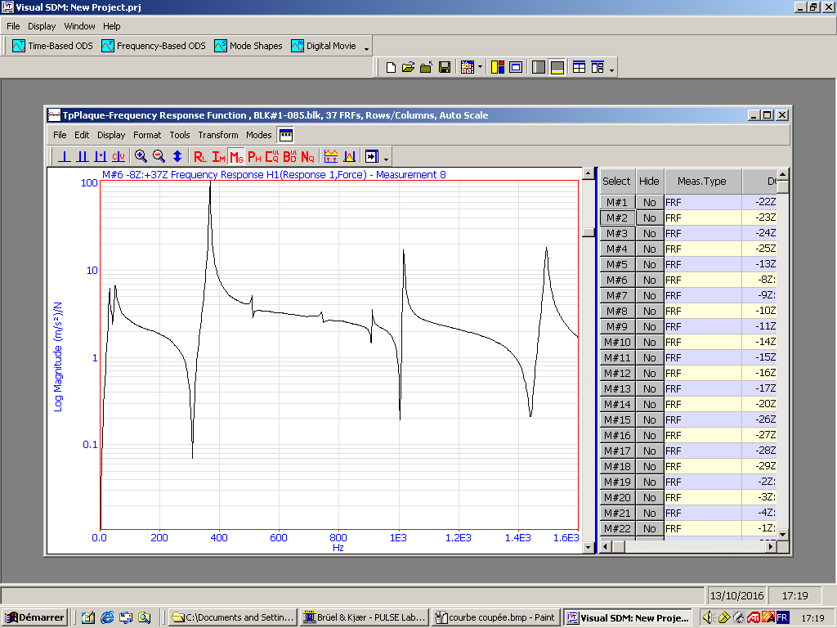

L’ exemple du point 6 nous montre bien que en tout points de la plaque nous ne retrouvons pas les 7 pics de fréquences obligatoirement.
Dans ce cas nous observons un pic en 367 Hz et un pic en 1020 HZ. (les 2 autres ne seront pas etudiés).

4) ANALYSE MODALES :

Délimiter l'intervalle de fréquences à analyser:

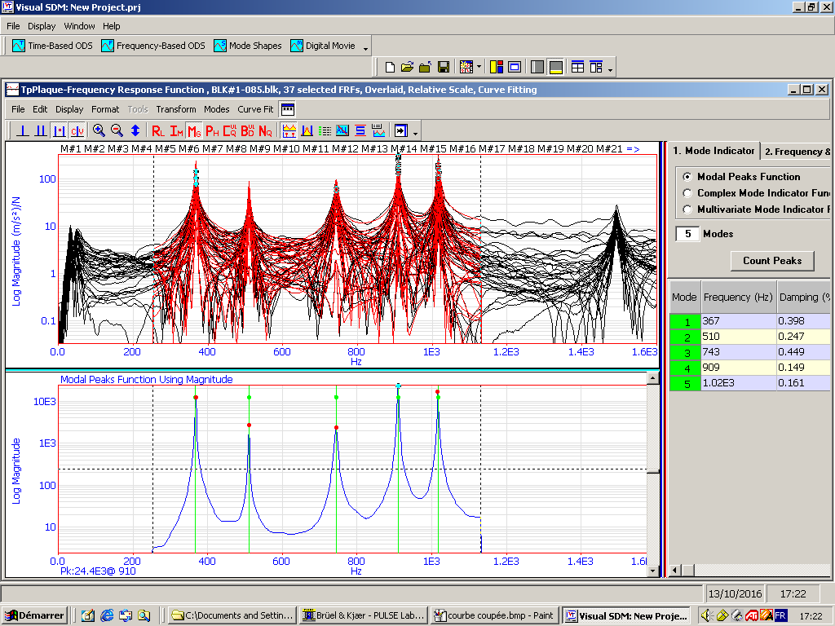

Le découpage est fait de t’ elle maniere à ne garder que les 5 fréquences importantes et éliminer c’ elles aux extrémités.

Apres isolement on remarque bien un aspect général de notre graphique qui nous montre 5 pics de fréquence.

1) 367Hz
2) 510Hz
3) 743Hz
4) 909Hz
5) 1020Hz

Ses pics sont les fréquences de raisonnance de notre plaque en alluminium en fonction de ses caratéristiques.

Nous avons aussi les valeurs de l’ amortissement des caoutchoucs:

1) 0.398%
2) 0.247%
3) 0.449%
4) 0.149%
5) 0.161%
Voici les differents mode de déformé en fonction des fréquences:

La capture image est faite à partir des videos de notre étude montrant la plaque lorsque sa déformé est presque maximale.
Les ligne noire sur le dessin sont les zones ou il y a de tres faible deformartions.
Et inversement les zones jaunes sont là ou la déformation est maximale.

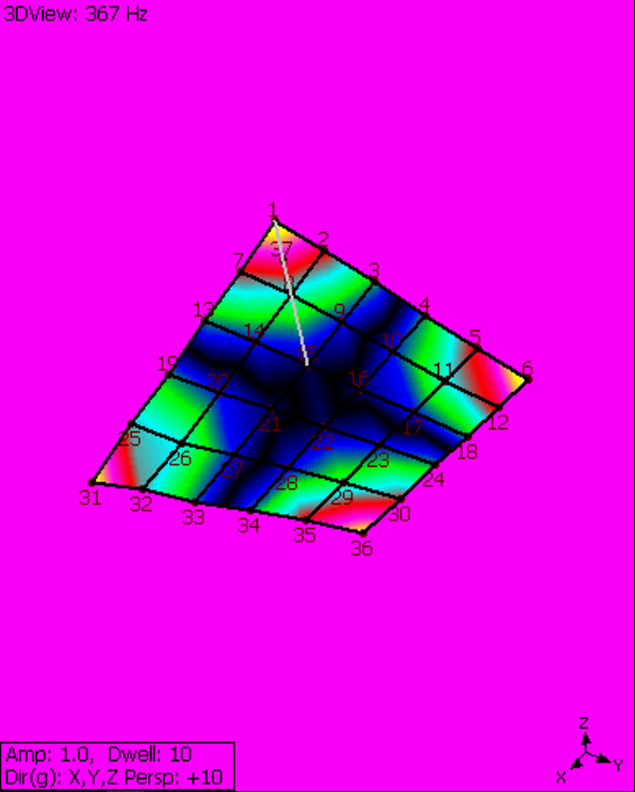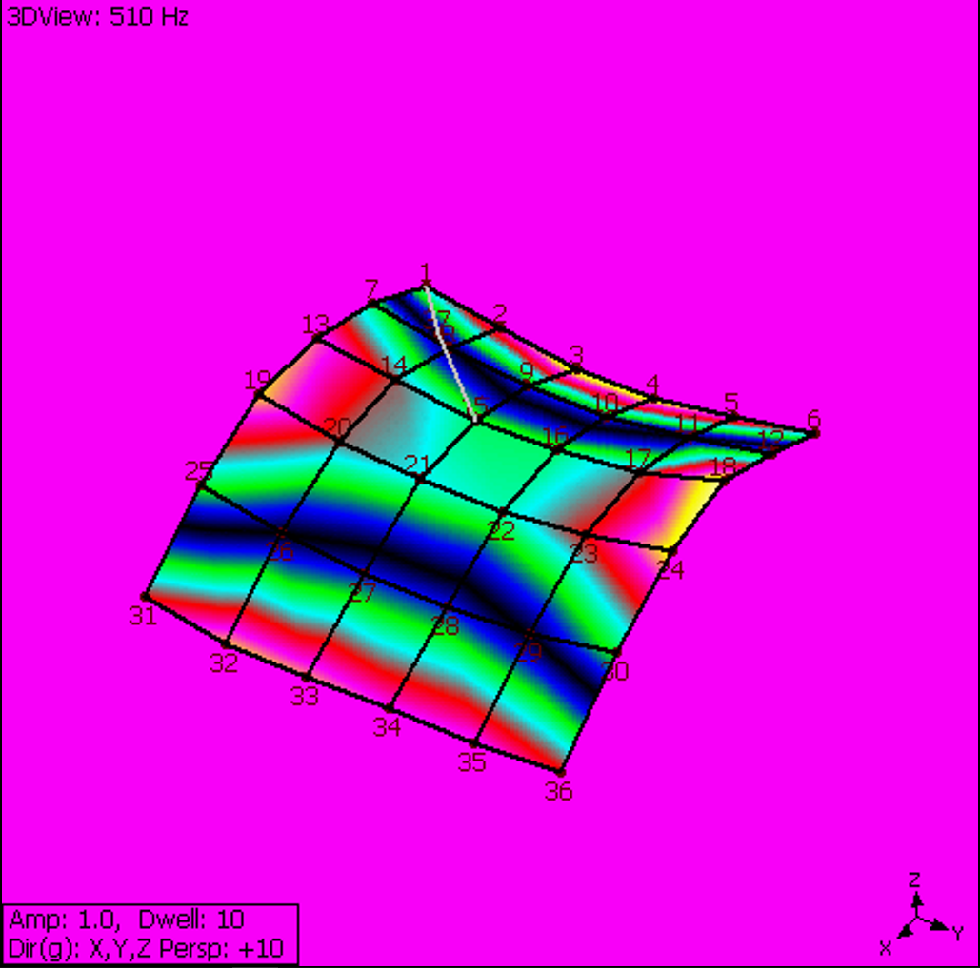
Figure 1 Figure 2

Figure 1: On ne devrait pas retrouver de pics (ou faible) pour les points [13-24] et 3-4-9-10-15-16-21-22-27-28-33-34 pour une fréquence de 367Hz.
Les points immobiles forment une croix.

Figure 2: Pour une fréquence de 510Hz on ne devrait pas retrouver de pics (ou faible) pour les points [7-12] et [25-30].
Les points immobiles forment deux lignes paralelles suivant y.

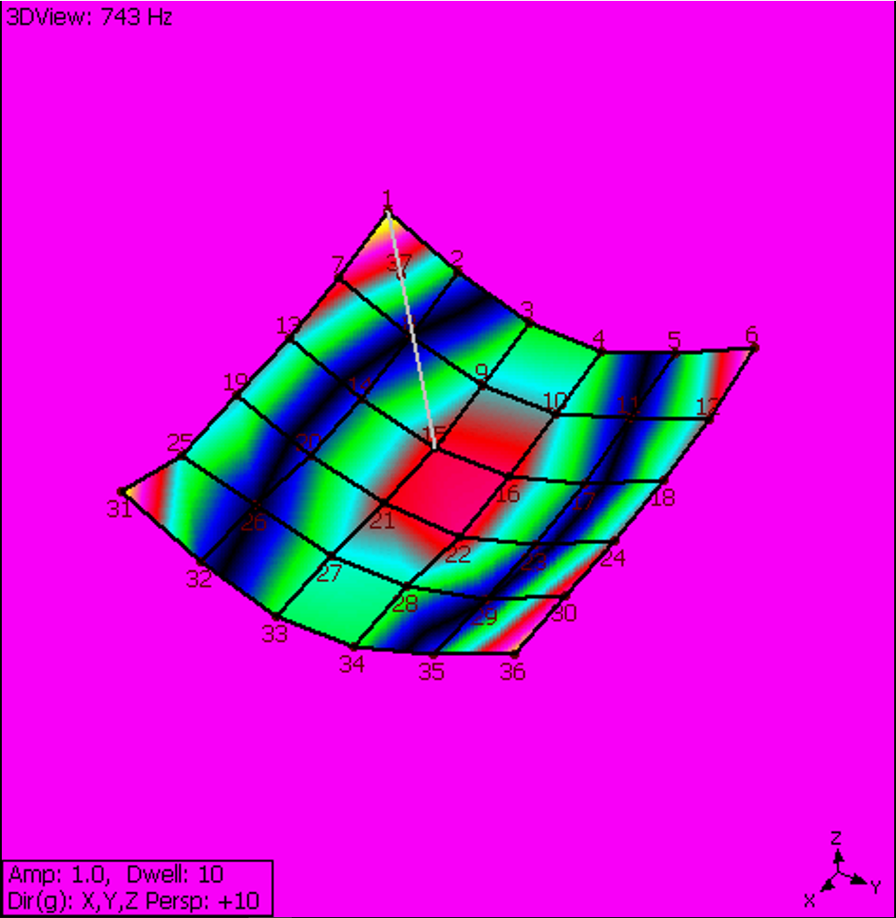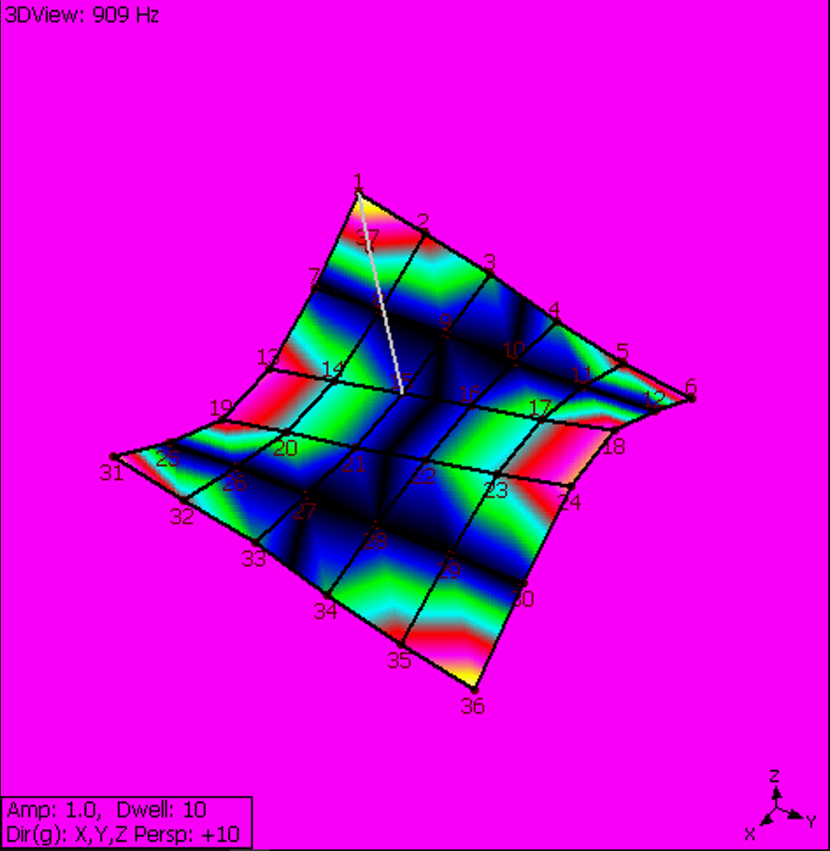
Figure 3 Figure 4

Figure 3: Pour une fréquence de 743 les deformations sont tres faibles aux points:
2-8-14-20-26-32 et 5-11-17-23-29-35.
Les points immobiles forment deux lignes paralelles suivant x.

Figure 4 : Pour une fréquence de 909 les deformations sont tres faibles aux points:
[7-12], [25-30] et les points du milieu en position vertical (suivant x).
Les points immobiles forment deux lignes paralelles suivant y et une suivant x.

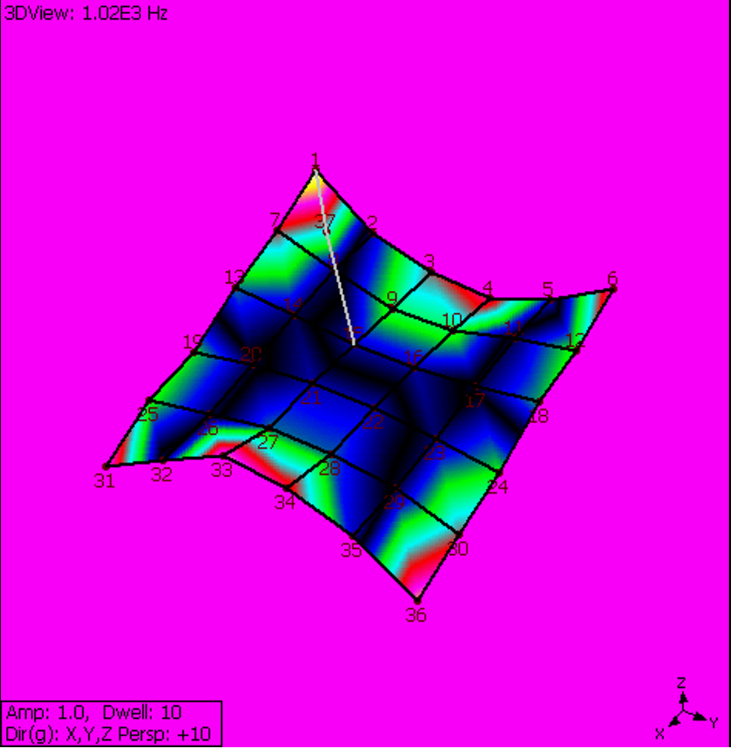
Figure 5

Figure 5 : Pour une fréquence de 1020 Hz, les deformations sont tres faibles aux points:
2-8-14-20-26-32, 5-11-17-23-29-35 et vers le milieu en position horizontal de la plaque (suivant y).
Les points immobiles forment deux lignes paralelles suivant x et une suivant y.

On constate que plus la fréquences augmente plus la déformé est compliqué.

5) Comparaison des fréquences et influence des trois appuis:

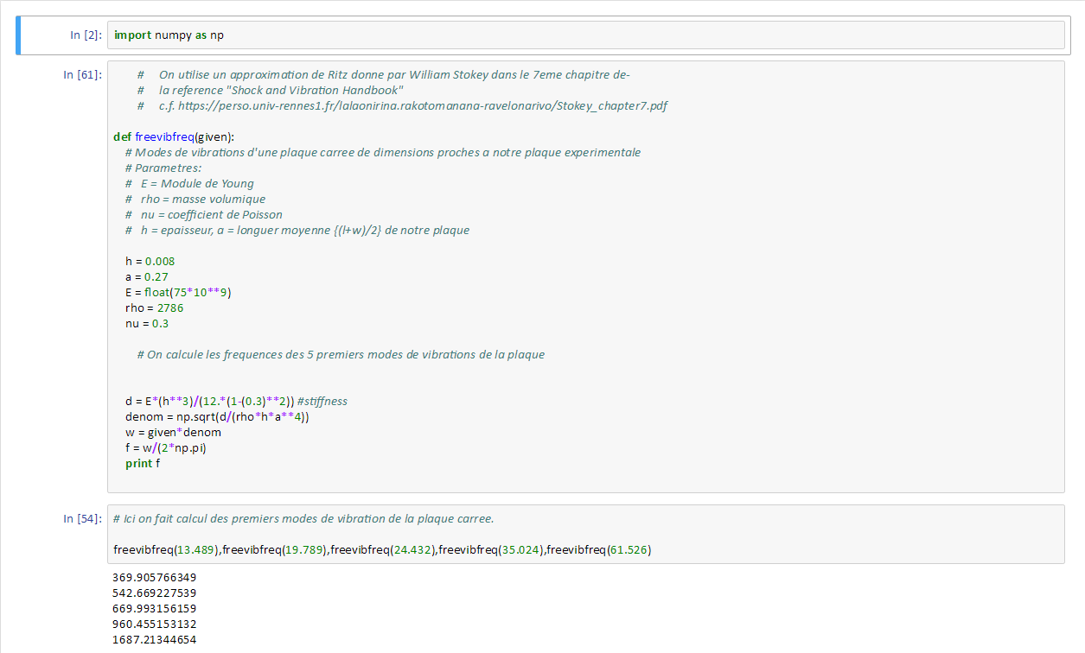

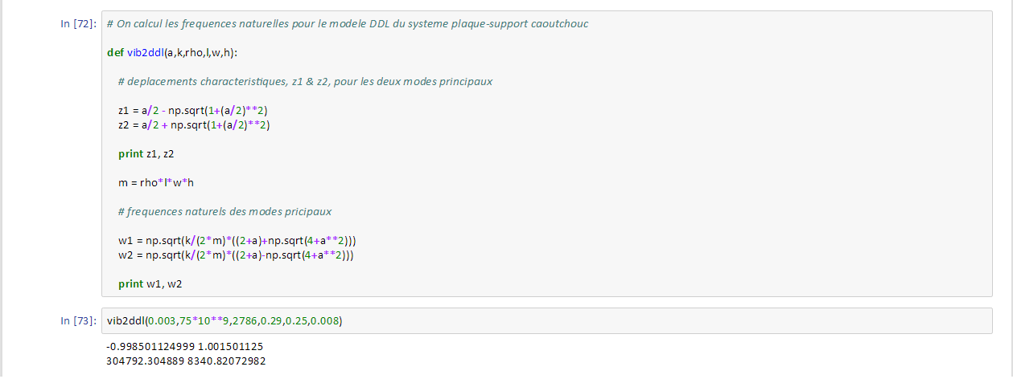

On observe qu’ il n’ y a pas de corrélation entre le modèle à 2 degrés de liberté du systeme plaque-caoutchouc (du pdf) et notre plaque en vibration libre car les fréquences sont trop eloignées les une des autres.
Les fréquences de résonances approximées par le model sont: 304792 Hz et 8340 Hz.
La fréquence du 5 ieme mode de vibration de la plaque est de l’ orde de 1000 Hz (dans nos résultats expérimentals).
Il semblerait que les modes de vibrations de la plaque libre sont independants du support caoutchoucs.
Les caoutchoucs n’ ont donc pas, ou tres peu, d’ effet sur les mesures des modes de vibration libre de la plaque.

6) Conclusion :

Durant ce TP, grace aux documents fournis par l’ enseignant et à l’ expérience, nous avons pu mettre en évidence les frequences de resonances d’ une plaque en alluminiun sur 3 supports en caoutchouc.
De même nous avons observé la déformations de la plaque aux differentes fréquences de resonance et nous l’ avons comparé à un model masse-ressort-masse-ressort.
La principale difficulté a été lors de la prise des mesures, obtenir 4 bonnes aquisitions sur les 5 fut long et compliqué.
Lors de notre étude les déformations de la plaque sont invisibles à l’ oeil nul, mais dans certaines circonstances on pourra se retrouver comme dans le cas du pont de Tacoma et observer les déformations.

